HƯỚNG DẪN ĐĂNG KÝ TUYỂN SINH TRỰC TUYẾN QUA HỆ THỐNG TUYỂN SINH ĐẦU CẤP THÀNH PHỐ

HƯỚNG DẪN ĐĂNG KÝ - TRA CỨU
KẾT QUẢ TUYỂN SINH TRỰC TUYẾN QUA CỔNG ĐĂNG KÝ TUYỂN SINH
(Phiên bản dành cho Phụ huynh học sinh)

Giới thiệu
Trang cổng thông tin điện tử đăng ký tuyển sinh đầu cấp tạo điều kiện thuận lợi cho cha mẹ học sinh (CMHS) đăng ký tuyển sinh cho con em mình để tăng tính minh bạch trong công tác tuyển sinh đầu cấp.

Đăng ký tuyển sinh
Bước 1: Cha mẹ học sinh (CMHS) sử dụng trình duyệt web Chrome, Cốc cốc, Safari,… và truy cập vào địa chỉ: https://tuyensinhdaucap.hcm.edu.vn/
Bước 2: Tại màn hình trang chủ, CMHS lưu ý đọc kỹ các phần thông tin về quy định, thông tin, hướng dẫn đăng ký tuyển sinh.
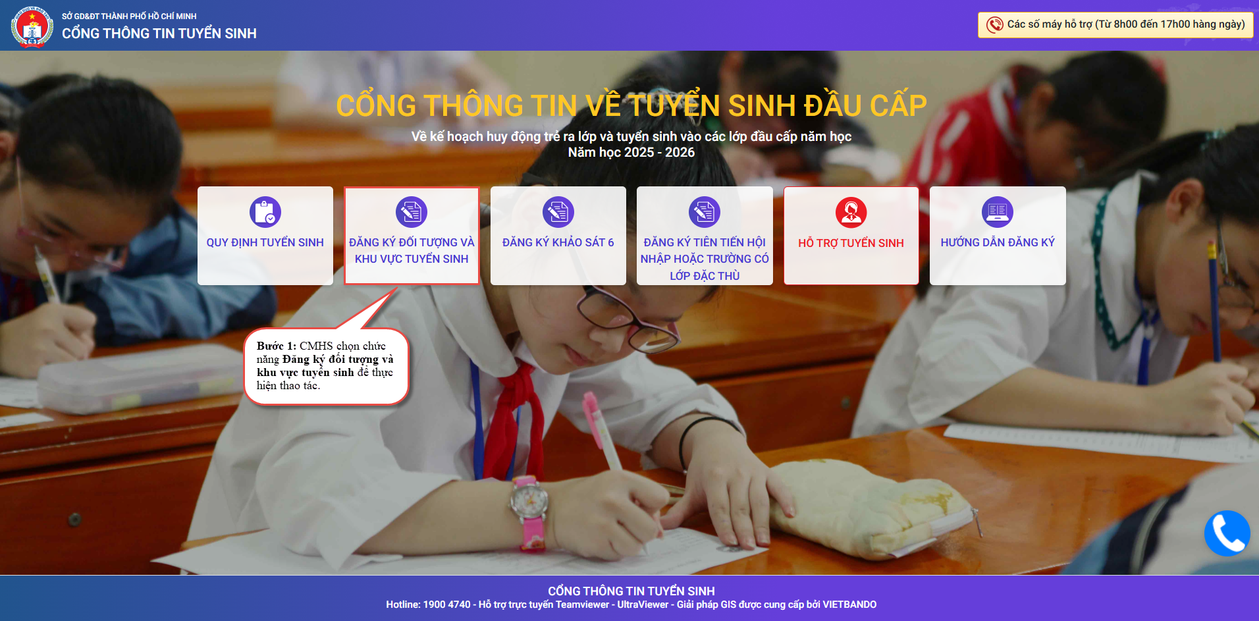
Bước 3: CMHS chọn chức năng [Đăng ký đối tượng và khu vực tuyển sinh], giao diện hiển thị các kỳ tuyển sinh, CMHS chọn kỳ tuyển sinh cần đăng ký và nhấn nút [Xác nhận thông tin].
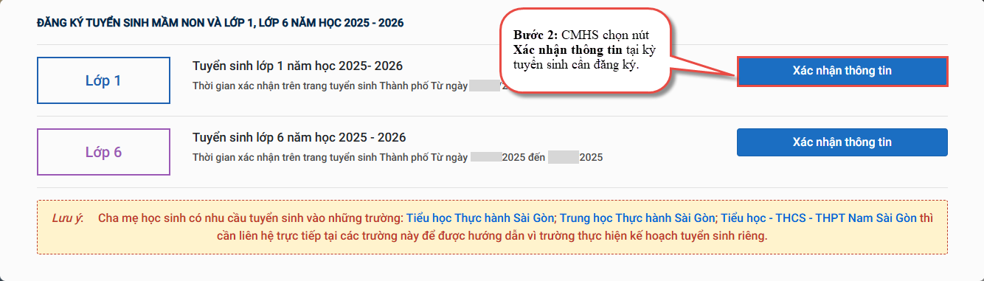
Bước 4: CMHS nhập trực tiếp Số định danh cá nhân và Mật khẩu do trường cuối cấp hoặc Phường cung cấp và chọn [Tra cứu].
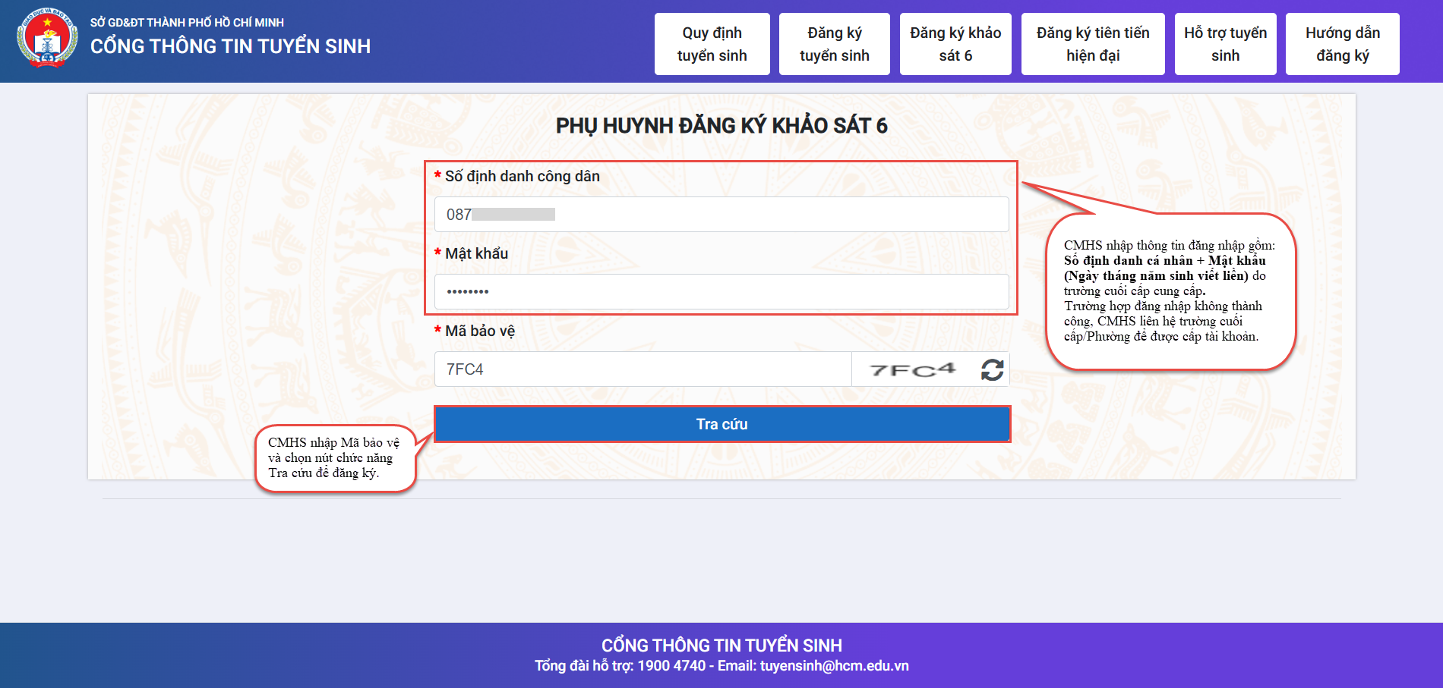
=> Trường hợp đăng nhập không thành công, CMHS liên hệ trực tiếp Trường cuối cấp đối với học sinh học cuối cấp trên địa bàn hoặc liên hệ Phường theo nơi ở đối với học sinh đăng ký tự do để được cung cấp tài khoản.
Bước 5: CMHS kiểm tra thông tin cá nhân của học sinh (đặc biệt yêu cầu chính xác trường Số điện thoại tại Thông tin học sinh phục vụ công tác liên hệ trong giai đoạn tuyển sinh).
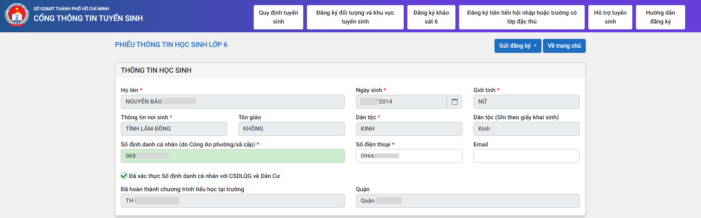
- Chọn đối tượng và khu vực đăng ký tuyển sinh:
CMHS thực hiện chọn 1 trong 4 đối tượng.
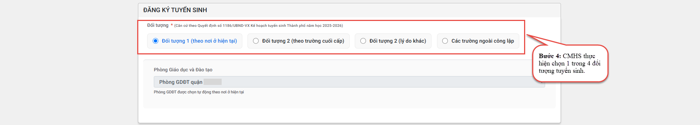

- Đối tượng 1 (theo nơi ở hiện tại): lựa chọn khi CMHS thực hiện chọn Phòng GD&ĐT đăng ký tuyển sinh theo nơi ở hiện tại trên hồ sơ.
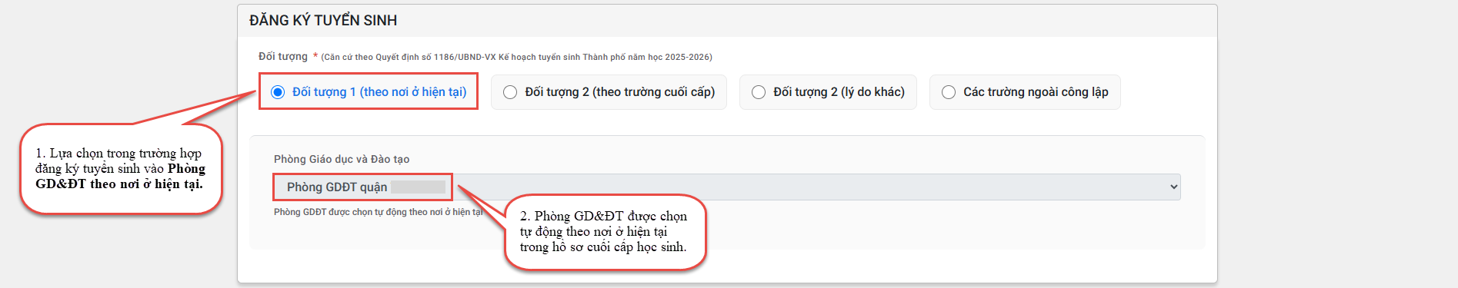
- Đối tượng 2 (theo trường cuối cấp): lựa chọn khi CMHS thực hiện chọn Phòng GD&ĐT đăng ký tuyển sinh theo thông tin trường mầm non/tiểu học cuối cấp.
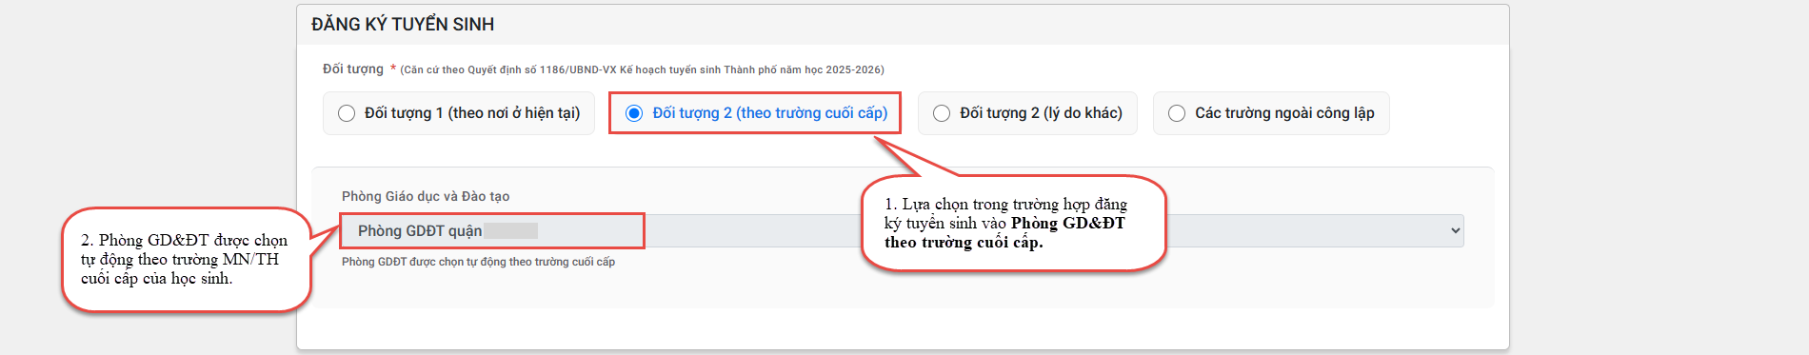
- Đối tượng 2 (lý do khác): lựa chọn khi CMHS thực hiện chọn Phòng GD&ĐT đăng ký tuyển sinh theo các hình thức ưu tiên bao gồm:
- Học sinh có cha hoặc mẹ làm việc tại địa bàn
- Học sinh có “nơi ở hiện tại” theo VNEID thuộc các khu vực ranh giới
- Học sinh chuyển tỉnh
- Lý do khác
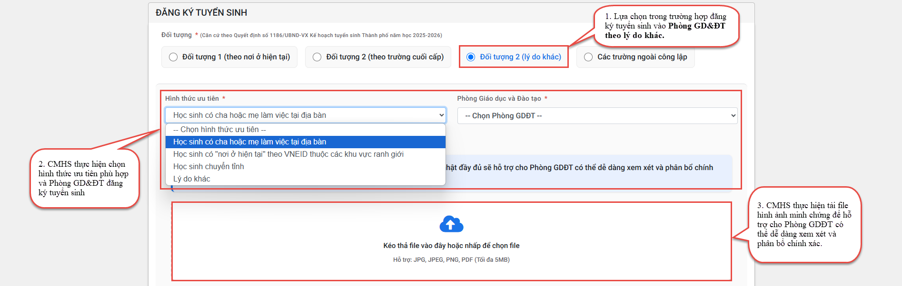
- Các trường ngoài công lập: lựa chọn khi CMHS đăng ký tuyển sinh trường ngoài công lập.
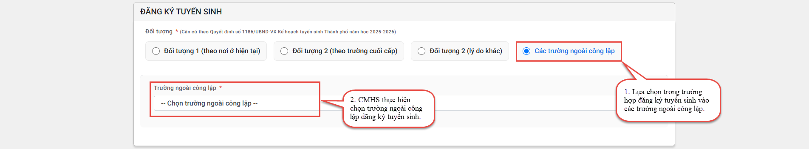

Bước 5: Sau khi hoàn thiện hồ sơ học sinh, CMHS nhập Mã bảo vệ, tích Tôi xin cam kết khai báo đúng thông tin và [Gửi đăng ký]/[Xác nhận thông tin] để gửi hồ sơ của học sinh về Phòng GD&ĐT đăng ký tuyển sinh.
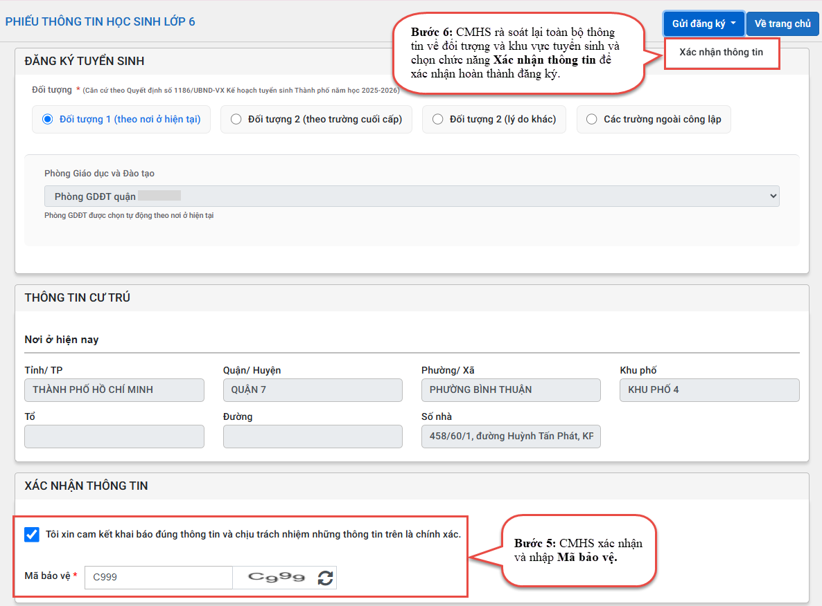
Bước 6: Hệ thống đưa ra thông báo, CMHS xác nhận [Đồng ý] để hoàn thành thao tác đăng ký tuyển sinh.
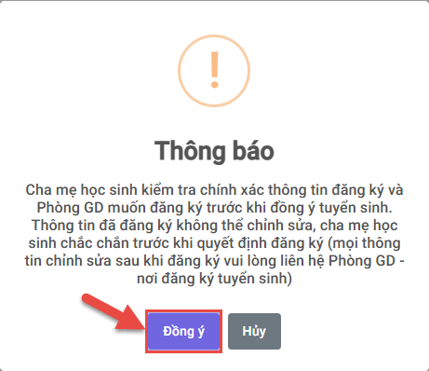
Bước 7: Hệ thống hiển thị thông báo đã xác nhận thành công.
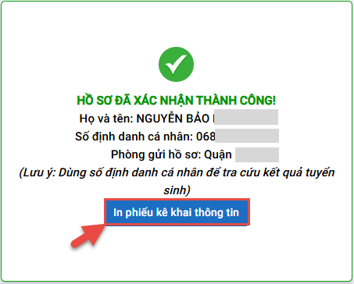
Lưu ý: Sau khi xác nhận và đăng ký thông tin tuyển sinh thành công. CMHS cần xuất Phiếu kê khai thông tin để lưu lại dữ liệu đã xác nhận đăng ký tuyển sinh.

THÔNG TIN HỖ TRỢ
Khu vực | Thông tin liên hệ hỗ trợ
Quận 3  Quận 5 | Tiêu Viết Tín: 032 854 0689  Phạm Tuấn Anh: 0964 349 366
Quận Gò Vấp  Quận 12  Huyện Hóc Môn | Đỗ Khánh Huyền: 0867 419 686  Tiêu Viết Tín: 032 854 0689  Nguyễn Thị Mỹ Duyên: 0336 161 698
Huyện Nhà Bè  Huyện Cần Giờ  Quận 10  Quận Phú Nhuận | Nguyễn Trường Thọ: 090 134 2026  Lê Nhựt Hào: 079 799 8664  Trần Hữu Đức: 093 543 1130  Phạm Tuấn Anh: 0931 543 680  Nguyễn Thị Hoài Tâm: 0865 274 686
Thành phố Thủ Đức | Phan Hoàng Hạc: 0349 068 183  Kiều Hoàng Vy: 0968 533 370  Đặng Ngọc Huyền: 0911 227 507  Trương Thị Kim Linh: 0965 767 406  Lê Tố Quyên: 0929 214 210  Hoàng Thu Hà: 0904 314 383  Huỳnh Thị Mộng Cầm: 0763 853 538  Hồ Duy Ái: 0934 563 224  Hà Hồng Ngọc: 0981 441 464  Nguyễn Anh Tuấn: 0522 922 878  Trần Quang Minh: 0986 600 295  Đào Đặng Hoàng Ngân: 0907 360 857
Quận 1 | Huỳnh Thị Mộng Cầm: 0763 853 538  Hoàng Thu Hà: 0904 314 383  Nguyễn Anh Tuấn: 0522 922 878  Trương Thị Kim Linh: 0965 767 406
Quận 4 | Đặng Ngọc Huyền: 0911 227 507  Đào Đặng Hoàng Ngân: 0907 360 857
Quận 6 | Đặng Ngọc Huyền: 0911 227 507  Trương Thị Kim Linh: 0965 767 406  Trần Quang Minh: 093 759 8295
Quận 7 | Lê Tố Quyên: 0929 214 210  Kiều Hoàng Vy: 0968 533 370
Quận Bình Thạnh | Lê Tố Quyên: 0929 214 210  Trương Thị Kim Linh: 0965 767 406  Huỳnh Thị Mộng Cầm: 0763 853 538  Hồ Duy Ái: 0934 563 224
Quận Tân Bình | Trương Thị Kim Linh: 0965 767 406  Kiều Hoàng Vy: 0968 533 370  Phan Hoàng Hạc: 0349 068 183  Đào Đặng Hoàng Ngân: 0907 360 857  Hồ Duy Ái: 0934 563 224
Quận 8 | Mai Thị Vy: 0912 311 807  Ngô Thị Mai: 0865 137 699
Quận 11 | Đặng Hoàng Huy: 0907 923 937  Đặng Bảo Ngân: 0865 134 699
Quận Tân Phú | Nguyễn Quang Duy: 0938 416 881  Phạm Thị Thọ: 0865 472 699
Quận Bình Tân | Phạm Thị Thọ: 0865 472 699  Ngô Văn Trường: 0839 639 787
Huyện Bình Chánh | Nguyễn Đào Trọng Trí: 0865 420 699  Nguyễn Thiên Vũ: 0366 465 363
Huyện Củ Chi | Trần Đinh Ngọc Sơn: 0392 265 152  Đặng Bảo Ngân: 0865 134 699
Thành phố Hồ Chí Minh | Nguyễn Thanh Vân: 0362 321 688  Đỗ Mai Hoa: 0397 049 689  Lâm Huỳnh Hoàng Hoa: 0932 690 196

